자료구조 프로젝트 은행 시스템 사용설명서

2011104048 정윤아

1. 프로그램 시작 시 파일 입력을 실행합니다. 입력할 파일의 이름을 파일 유형까지 입력해주세요(예) data.txt)

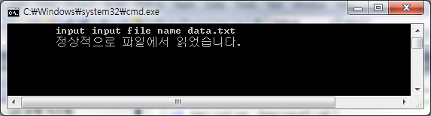

몇 초 정도 기다립니다.

1. 원하는 메뉴를 화살표 키를 이용해 선택 후 엔터를 입력하세요.

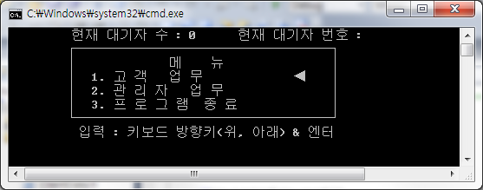

1. 한 기능이 끝나면 아무 키나 입력해 메뉴로 돌아옵니다.

